Legendás filmrendező kapja az idei Moholy-Nagy-díjat
A Moholy-Nagy Művészeti Egyetemen (MOME) rendszeresen vetítik filmjeit, amelyek minden generációt képesek a filmvászon elé szögezni, hiszen a rendszerváltás előtti Magyarországról ezekből lehet hiteles képet alkotni. Gazdag Gyula filmrendező, forgatókönyvíró a University of California, Los Angeles (UCLA) Film, Televízió és Digitális Média Tanszékének emeritus professora, a Robert Redford alapította Sundance Filmmakers Lab művészeti vezetője, akit 2010-ben az Amerikai Egyesült Államok tíz legjobb filmtanára közé választottak. 2023-tól pedig Moholy-Nagy-díjas is, az elismerést iskolateremtő pedagógiai tevékenységéért veheti át november 30-án Fülöp József rektortól.
A sípoló macskakő, A válogatás vagy a Bástyasétány hetvennégy legendás rendezőjének filmjein kereszül nemcsak bepillanthatunk a szocialista Magyarország gyakorta groteszk hétköznapjaiba, de megfigyelőivé is válhatunk azoknak. A magyar direct cinema meghatározó alakjának filmjei nélkül vélhetően sokkal nehezebb lenne megérteni a Kádár-rendszer gondolkodásmódját: a megtörtént, mégis rendkívül abszurd történetek, amelyek a kamera előtt játszódnak le, a mai napig magukkal ragadják a nézőt.
Az elkészülésükkor dobozba zárt filmek nagy részét csak a rendszerváltás után vetítették, attól kezdve azonban világszerte. Fesztiválról fesztiválra hívták őket, s a díjnyertes alkotásoknak köszönhetően került az alkotó a UCLA-re tanárként, valamint a Sundance-re mentorként is. Gazdag Gyula ma már az Egyesült Államokban él, munkásságát idén a fiatalabb generáció is megismerhette, hiszen az elmúlt években a Magyar Filmintézet digitalizálási és restaurálási programjának keretében több filmjét is felújították; ezekből négyet vetítettek szeptemberben a Film Maraton alkalmával. Az 1987-es Hol volt, hol nem volt… az egyik legismertebb, közel ötven nemzetközi fesztiválon szerepelt: többek között Cannes-ban, Londonban, Torontóban és Sydney-ben, díjat nyert Locarnóban, Salernóban és Sitgesben.
A nagyformátumú alkotó díjait az életművét elismerő Moholy-Nagy-díj gyarapítja novembertől; ezt iskolateremtő pedagógiai tevékenységéért és meghatározó jelentőségű filmjeiért, a világ, az emberi lélek rezdülései és a társadalom szövetének érzékeny és kifinomult megragadásáért ítélte neki a MOME.
A 2006 óta minden évben átadott Moholy-Nagy-díjjal olyan személyiségek munkáját, életművét kívánja méltatni az egyetem, akiknek kiemelkedő alkotói, kutatói, művészeti tevékenysége az egyetemmel és névadójával azonos értékeken alapul. Moholy-Nagy számára rendkívül fontos volt a film, a fotográfia mint műfaj, s hasonlóan nagy jelentőséggel bír a MOME-n is a filmes, animációs képzés, amelyeket az egyetem 2024-től Filmipari Tudásközpont formájában visz tovább, így különös jelentőséggel bír, hogy Gazdag személyében egy filmes legenda lép a Moholy-Nagy-díjasok közé.
A rendező az elismerés kapcsán megosztotta néhány gondolatát. Mint mondja, mindenekelőtt azért megtiszteltetés a Moholy-Nagy-díjat megkapnia, mert régóta tiszteli és becsüli Moholy-Nagy Lászlót.
„Meghökkentően szabad művész volt, korát megelőző ötletei arról tanúskodnak, hogy fantáziája nem ismert határokat – ezt csodálatra méltónak tartom. Fiatalon tanítani kezdett, és egy olyan iskolában tanított, a Bauhausban, ahol nagyon komoly és nagyon különböző tanáregyéniségek nagyon különböző meggyőződéseket képviseltek, de ez a konfliktusok ellenére nem vitte romlásba az iskolát, ez irigylésre méltó.”
A Bauhaus egyik meghatározó egyénisége ma is érvényes gondolatainak, ideáinak közvetítését szolgáló díjban részesült többek között Hattula Moholy-Nagy archeológus, Hannes Böhringer művészetfilozófus, Passuth Krisztina művészettörténész, Karole P. B. Vail kurátor, Botár Olivér művészettörténész, Stefan Lengyel formatervező, valamint Rubik Ernő. Őket és a MOME közösségét a kreativitás mellett az integratív gondolkodás, a szellemi innováció és a felelősségteljes alkotói attitűd köti össze.
Sajtókapcsolat:
- press@mome.hu
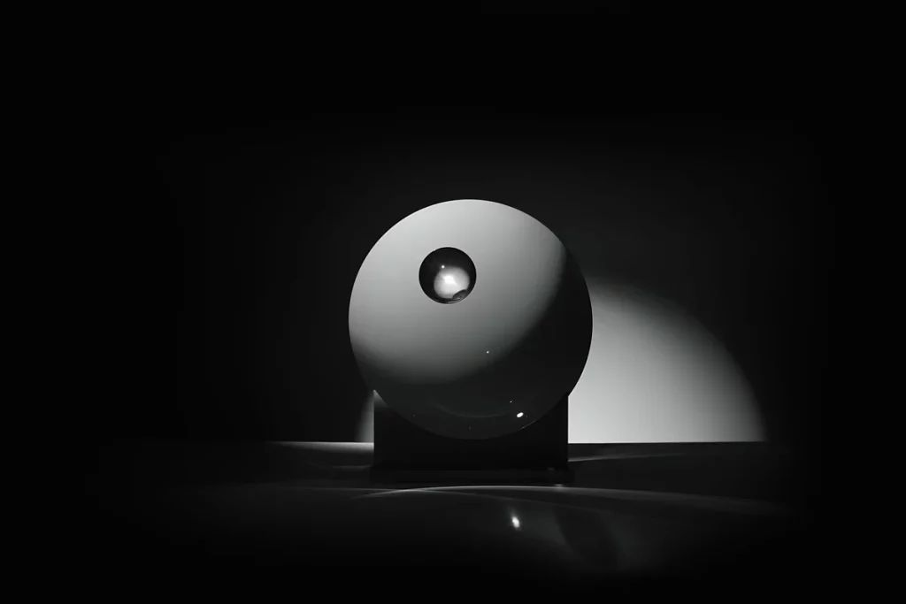 | © MOME
Eredeti tartalom: MOME
Továbbította: Helló Sajtó! Üzleti Sajtószolgálat
Ez a sajtóközlemény a következő linken érhető el:

